Prénom : …………………………. Numéro : ………………..

Le dossier j – J – j - J


1) Entoure le dessin si tu entends « j ».

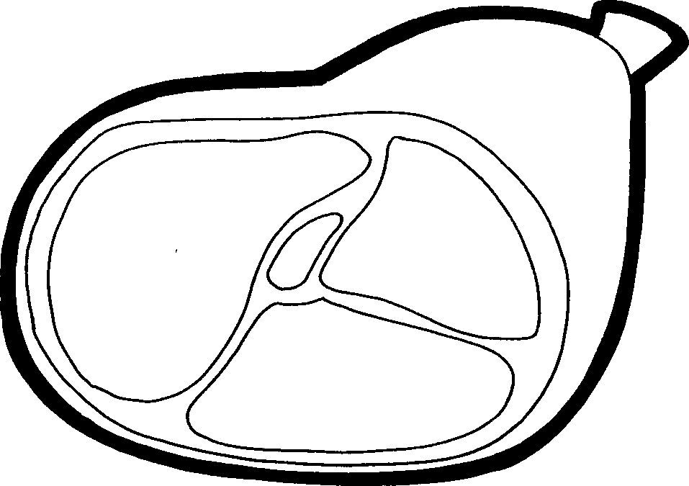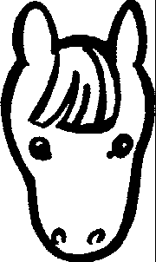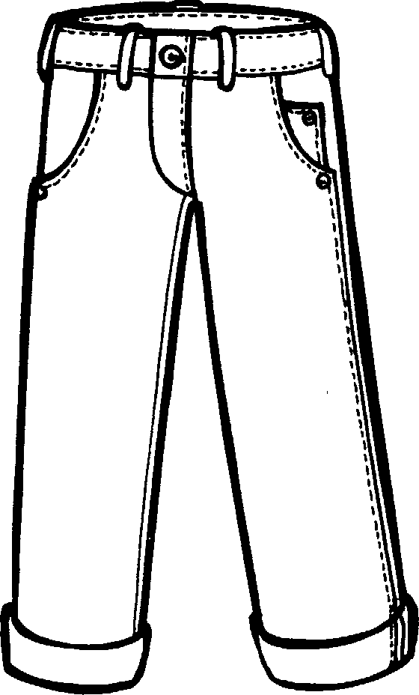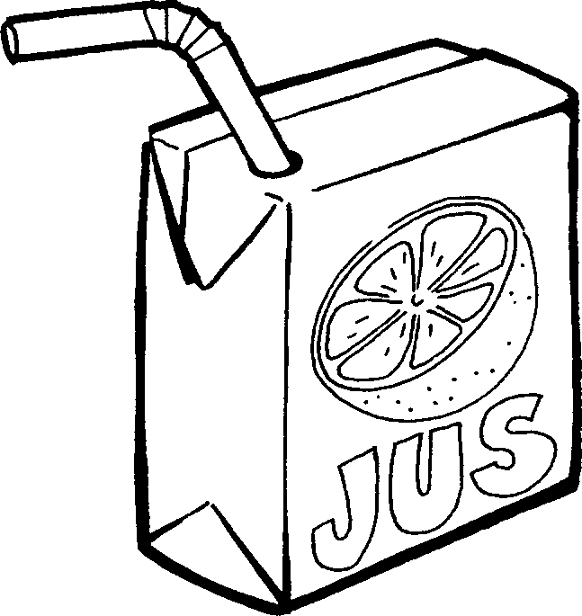

2) Colorie les « j » en bleu.

Janvier juin juillet Julie jardin

Le jouet Je ne joue jamais au jardin.

Il jette son jouet. Je suis jeune.

Une jolie jonquille jaune grandit au soleil.

J’aime le judo. La jument est la femelle du cheval.

Les filles portent des jupes.
3) Écris des « j ».

j
j

J
J

la jupe
le jouet

Julie porte une jolie jupe.
Julie p
J
J
4) Complète par « j » si nécessaire.
 | 
Du …………….ambon | Le ………………at | Le ………us d’orange
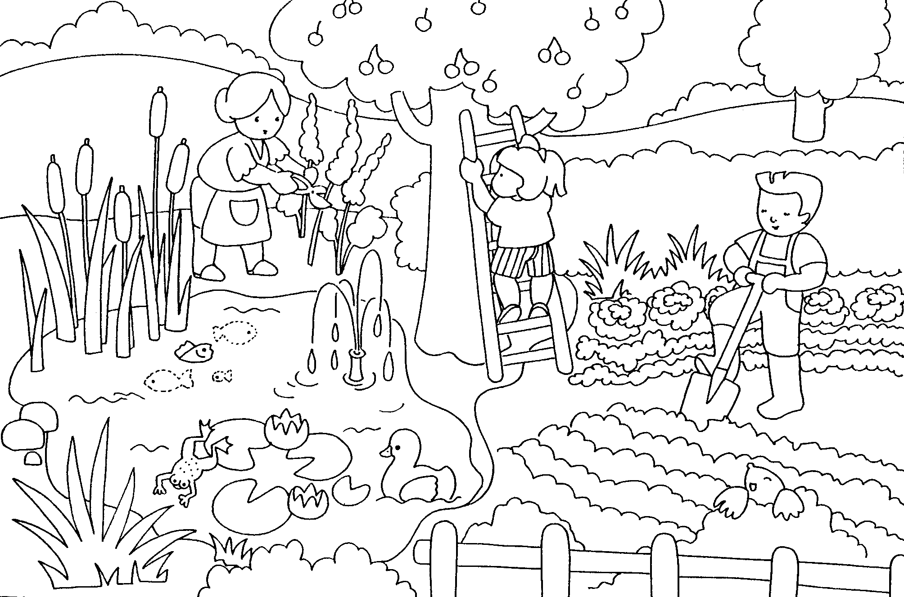 | 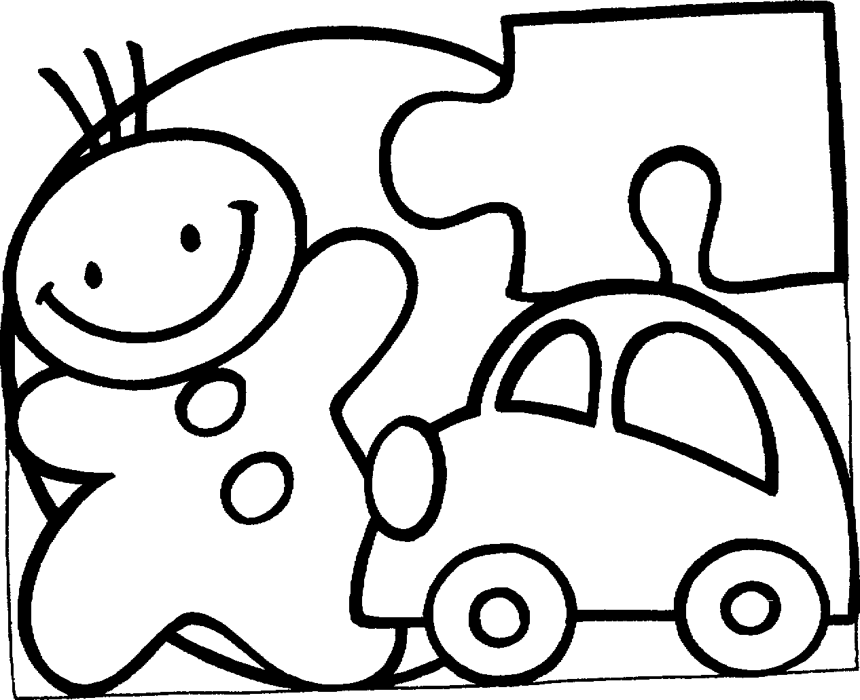 | 
Le ………….ardin | Des …………ouets | Le ……………..ocolat

5) Lis, recopie, dessine.
Le judo  ………………………………………… | Une jupe  ………………………………… | Il joue  …………………………………….. | Le jeu de cartes  ……………………………………….
Le jardin  ……………………………………… | Le journal  ………………………………. | La fleur jaune  ……………………………………. | La jambe  …………………………….

